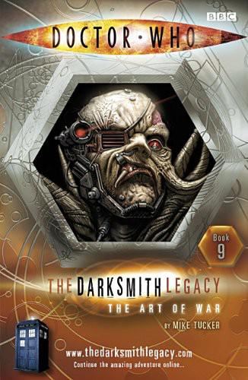
Искусство войны
(The art of war)
Автор: Майк Такер
(Mike Tucker)
Перевод: Pandora

Темные наследники вернули кристалл вечности и готовы заключить контракт с загадочными клиентами. Темные наследники перепрограммировали Гизеллу, «дочь» Варлоса, чтобы она работала на них. Теперь Доктор прибыл в настоящее время, чтобы проследить кому именно темные наследники планируют передать кристалл. Сможет ли Доктор успеть вовремя? Что будет, если таинственные клиенты активируют кристалл?

Это серия из 10 книг о Докторе, который исследует загадочный кристалл вечности, и о властных творцах кристалла – темных наследниках.

Оглавление

1. Оплата смертью 5
2. Побег в прошлое 12
3. Компания барда 19
4. Неожиданные гости 27
5. Деревня страха 32
6. Охотничья группа 37
7. Работа рыцаря 46
8. Туннельное видение 53
9. Сила крашоков 58
10. К бою! 63

История до сего момента...

Доктор украл кристалл вечности у темных наследников Карагулы. Кристалл может создавать жизнь, и Доктор знает, что он не должен попасть в чужие руки. Темным наследникам нужен кристалл для того, чтобы создать ужасное устройство по заказу загадочных клиентов. При помощи Гизеллы, робота и «дочери» Варлоса, темного наследника, что создал кристалл, Доктор пытается выяснить, на кого работают темные наследники. Только тот, кто осуществил заказ, может уничтожить кристалл.
Но темным наследникам удалось вернуть кристалл себе и перепрограммировать Гизеллу так, что теперь она работает на них. Доктор узнает место, в котором темные наследник должны встретиться с клиентами и прибывает туда, начиная выжидать...

Оплата смертью

Крыша склада была удалена, и огромное пространство было открыто звездам. И со звёзд спустился огромный военный корабль. Доктор затаили дыхание, когда опустился пандус. На другой стороне появилось кошмарное существо и начало спускаться вниз. За ним последовало еще одно. И еще.
Доктор в ужасе уставился на фигуры, что выходили из инопланетного корабля.
– Крашоки!
Доктор покачал головой.
– Это не хорошо... Совсем не хорошо.
Из корабля выбрались шестеро крашоков. Они походили на людей, но в прошлый раз сходство было более вероятным. Теперь они превратились в смесь человека и робота, сшитых вместе по какому-то странному принципу.
Доктор встречал их очень много лет назад и довольно далеко от Земли. Он начал рыться в своей памяти, чтобы понять, как много он знал о них.
Они путешествуют по вселенной в поисках самых свирепых хищников и наиболее успешных бойцов, собирая куски того, что они нашли и, добавляя к самим себе. Из шести крашоков, что стояли перед ним, Доктор мог распознать по меньшей мере 11 инопланетных видов. У одного были когтистые лапы реневианского тигра, у другого ядовитые полые когти Сливина, еще один имел крайне выносливые ноги Гаппа. Все инопланетные части удерживались вместе роботизированными зажимами.
Единственное в облике Крашоков, что принадлежало им самим, была форма, оружие и знаки различия.
И изменен у них был не просто внешний вид. Из своего неприятного опыта, Доктор знал, что внутри любой крашок также представляет собой месиво из инопланетных видов. Легкие, что помогали им вдыхать ядовитый газ, сердце, находящееся под охраной костных пластин, желудки, которые помогут им переваривать совершенно любую еду.
На каждом из воинов были мерцающие шлемы с лазерными прицелами и мерцающими экранами, что закрывали их правые глаза.
Из их рюкзаков торчало оружие – бластеры далеков, орудие кибериады, базуки ринтеппи. Крашоки собрали оружие со всех уголков галактики. Все, что могло убедить остальных в том, что они – превосходящая сила во всей галактике, и что с ними стоит торговать.
– Да, – пробормотал Доктор самому себе. – Это имеет смысл. Крашоки разработают оружие, а затем продадут его обеим сторонам какого-либо мира. – Он сердито покачал головой. Крашоки были инженерами войны. С кристаллом вечности и машиной Варлоса, крашоки смогут позволить каждой из сторон возвращать мертвецов к жизни, и войны будут продолжаться веками. И крашоков не будет волновать, кто попадет под перекрёстный огонь.
Доктор стиснул зубы. Он видел множество войн, и не собирался допустить появление еще одной. Он смотрел на то, как из корабля вышли еще два крашока, на одежде которых были знаки отличия военных командиров.
Все крашоки были организованы двумя командирами, один из которых устраивал дела с другой стороной, а второй тенью шел к другой, обеспечивая максимальную бойню на этой войне.
Едва они появились, ожидающие темные наследники поклонились. Лидеры крашоков усмехнулись и посмотрели друг на друга.
– Высокий Министр Дракон. Приятно видеть Вас еще раз, – сказал один.
– Я надеюсь, у вас есть кристалл? – шепнул второй.
Высокий министр откинул капюшон, обнажая свое скелетоподобное лицо. Было сложно понять, радуется он этой встрече, или нет.
– Лорд Грелт. Командир Скаар. – поздоровался он с каждым, – разумеется, у нас есть кристалл, иначе ради чего нам договариваться о встрече?
– Кто знает, что в голове у темных наследников, – Фыркнул Грелт. – В конце-концов, вы заставили нас ждать веками.
– И мы потеряли много денег, Дракон, – сказал Скаар. – Так, где кристалл?
Дракон махнул своей скелетообразной рукой Гизелле, и Доктор смотрел на то, как она пошла вперед со своей шкатулкой и открыла крышку.
Командир крашоков что-то радостно прошипел, когда их лица осветились бледным светом кристалла вечности. Скаар протянул руку, но Дракон быстро захлопнул шкатулку. Гизелла посмотрела на него с недоумением на бледном лице. Скаар зарычал и потянулся к бластеру.
– Пожалуйста, командир, – Дракон обезоруживающе поднял руки. – Нет необходимости что-то предполагать. Кристалл здесь, как мы и договаривались, но теперь стоит договориться об оплате.
Командир Грелт положил руку на плечо второго командующего.
– Дракон сделал вполне разумное замечание, – сказал он. – Мы должны расплатиться с ним.
Руки Скаара вокруг бластера расслабились.
– На самом деле, – он улыбнулся, – мы оба ждали так долго, что несколько минут не сыграют роли.
Из своего укрытия, Доктор почти впал в панику. Через несколько секунд крашоки заберут кристалл и улетят. И тогда все будет кончено! Нужно их остановить. Он посмотрел наверх, на металлические балки, что перекрещивали то, что осталось от крыши. С балок, Доктор перевел взгляд на корабль крашоков. Его глаза сузились. Огромный крейсер мог упасть вниз, если он сможет увеличить разрыв.
Вытащив из кармана пиджака звуковую отвёртку, Доктор надел очки и начал рассматривать остатки крыши, ища слабые места.
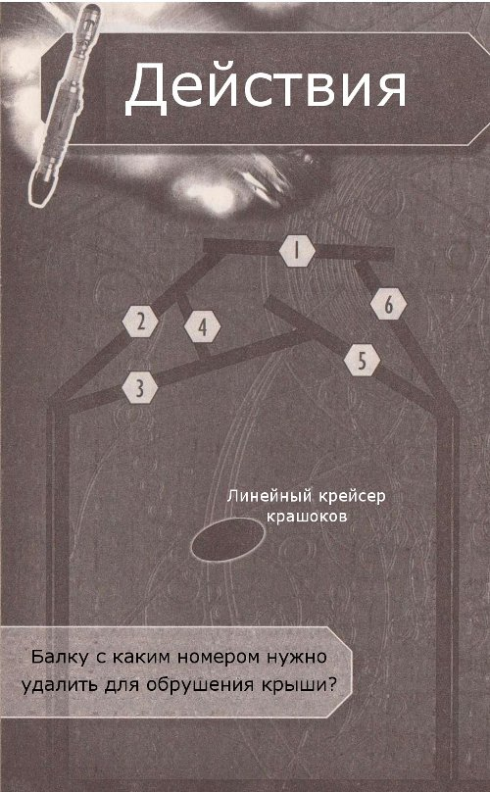
– Ага, – пробормотал он. Высоко над ним перепуталось несколько ржавых балок. Если только он подберет правильную частоту...
Он посмотрел на разговаривающих крашоков и темных наследников. Он нахмурился. Гизелла неравно переступала с ноги га ногу, словно чего-то ждала. Или кого-то.
Два крашока вернулись на свой корабль, но затем снова появились, неся за собой сундук. Дело было почти сделано. Ему надо было спешить. Доктор поднял отвертку вверх и активировал ее.
По складу пронесся звук высокого звукового узконаправленного луча. На Доктора посыпалась ржавчина, и он сердито смахнул ее.
– Неправильная частота. – Пробормотал он, перенастраивая отвёртку.
На другой стороне склада Дракон продолжал улыбаться свой жуткой гротескной улыбкой. Доктор продолжал указывать отвёрткой на крышу, и на этот раз частота была верной. Несколько крашоков были встревожены шумом. Если они его заметят...
– Давай, – сказал сам себе Доктор.
В этот момент Дракон открыл крышку и с недоумением посмотрел на крашока:
– Но здесь ничего нет.
– И это именно то, что вы заслужили, – оскалился Грелт.
Все шесть крашоков наставили оружие на темных наследников и Гизеллу.
– Тысячи лет ожидания, Дракон, – сказал Грелт. – Маловероятно, что это помогает работать с клиентами. – Он навис над Гизеллой, сжимающей коробку. – Вы серьезно полагаете, что мы должны платить за такую неэффективность?
Дракон тщетно пытался отвлечь его.
– Мы доставили кристалл и заслуживаем оплаты!
– На самом деле, – сказал Грелт. – Это ваша плата.
Коротко прогремели выстрелы, и на лице Дракона отразились боль и недоумение, и он рухнул на землю. Несмотря на то, сколько раз этот тип пытался его убить, Доктор почувствовал сожаление по поводу его смерти. Столько лет, и такой финал.
Другой темный наследник повернулся и бросился бежать, но выстрелы из орудий дезинтегрировали его.
Гизелла бесстрастно стояла среди резни. Крашоки окружили ее, а пистолет Грелта прижался к ее голове:
– А теперь, девушка, ты отдашь нам кристалл.
Гизелла протянула коробку, и Грелт взял ее с неприятной улыбкой.
– Хорошо, – сказал он. – А теперь вы умрете.

Побег в прошлое

Доктор с ужасом наблюдал, как командир крашоков почти сжимает руку на пистолете, но его отвлек металлический визг сверху.
Командир Грелт посмотрел вверх, и его глаза в шоке расширились, потому что на него начала падать крыша. Используя хаос, воцарившийся среди крашоков, Доктор метнулся в сторону металлических балок и ящиков, и спрятался среди них.
Стащив с себя очки, Доктор пополз вперед, к Гизелле, которая неподвижно стояла, не думая об опасности. Она повернулась и посмотрела на него с улыбкой.
– Я знала, что ты будешь здесь.
Доктор схватил ее за руку и потащил в сторону, когда с оглушительным лязгом из корабля вывалился кусок.
– Так дай мне хорошую причину, по которой я не должен бросить тебя здесь, – мрачно сказал Доктор. – Если у крашоков есть кристалл...
– Все не так! – Гизелла сияла от радости. – Разве ты не понимаешь? Я больше, чем машина, и они не могут сказать мне, что делать. Вот почему я была уверена, что ты будешь знать координаты встречи.
У Доктора отвисла челюсть.
– Так кристалл, который забрали крашоки...
– Копия, которую сделала Варлос, когда был в Париже. Они не знают этого, но он для них бесполезен.
– Гениально! – Воскликнул Доктор, обнимая Гизеллу. – Ты совершенно гениальна. Каков отец, такова и дочь.
Еще один страшный крик заставил Доктора остановиться и посмотреть вверх. Крыша разрушалась.
– Кажется, все разрушается. Идем. ТАРДИС там.
Он повернулся и увидел, что прямо на него нацелен бластер Скаара. Крашок сильно хромал, но все еще был способен нанести серьезный урон.
– Я знал, что темным наследникам нельзя доверять, – прошипел он. – Кто ты такой?
– Я Доктор. – Сказал Доктор, думая о том, как быстро, и с какую сторону убегать. – Я просто очень любопытный, и точно не имею отношения не к каким темным наследникам. На самом деле, я как раз собирался уходить.
– Местный житель, да? – Критически усмехнулся Скаар. – С двойной сосудистой системой? Я так не думаю.
– Ах, хорошо. Доктор пожал плечами. – Ваша взяла. Но я действительно думаю, что мы должны пойти и поговорить где-нибудь, где чуть меньше пыли. Очень вредно для легких.
– У меня легкие биротропа, а вы никуда не уйдете.
– По правде говоря, я действительно думаю, что мы должны двигаться. Прямо сейчас.
Палец Скаара сжался на курке:
– Прощай, местный житель...
Доктор закрыл глаза...
Хруст!
Огромный кусок кладки врезался в Скаара, нокаутировав его.
Доктор открыл один глаз и скривился.
– Я же говорил, что нам пора уходить. Некоторые люди никогда не слушают. – Он схватил Гизеллу, и они побежали за пределы склада в ожидающую ТАРДИС. За ними крашоки отчаянно старались спасти корабль.
Когда Доктор услышал звук двигателей, то он нахмурился. Разумеется, он сделал достаточно, и корабль не мог улететь с этой груды щебня. Но двигатели вполне определенно активировались.

Внутри корабля Грелт посмотрел на летную палубу:
– Где командир Скаар?
Солдат бросил на командира нервный взгляд.
– Его нет на борту, сэр.
– Тогда найдите его! – заорал Грелт.
Гвардеец поспешил к консоли управления.
– Жизнь командира не регистрируется, сэр.
– Что??? Как такие трусливые подонки смогли выжить, а Скаар – нет?– Он сердито повернулся к пилоту. – Понимайте корабль.
– Невозможно, командир. Вес щебня слишком велик.
– Поднимите этот корабль в воздух, я говорю!
– Имеется воздействие на основной двигатель, командир. Даже без веса щебня мы не сможем набрать нужной скорости.
– Диск вторичного протокола не поврежден?
– Да, командир, но использование этой технологии далеков не протестировано.
– В таком случае, всему экипажу подготовиться к быстрому темпоральному сдвигу. – Приказал Грелт.

– Что они делают? – Спросила Гизелла.
– Я не знаю. – По его голосу было понятно, что Доктор обеспокоен.
– Они ведь не смогут взлететь из такого кургана, да?
– Нет, они не могут, но...
Шум от корабля крашока начал расти, а по корпусу замелькали синие молнии.
– Что происходит? – Спросила Гизелла, зажав руками уши.
– Нет, нет, нет! – воскликнул Доктор, когда корабль крашоков исчез в ослепительной вспышке. Гизелла потрясенно уставилась на дыру, в которой был крейсер.
– Куда они делись?
– Быстрый темпоральный сдвиг. Нам нужно в ТАРДИС, и быстро!
– Но почему нам стоит беспокоиться? – Не поняла Гизелла. – Почему бы не отправить их, куда бы они не хотели уйти?
– Вопрос не в том, где они, а в том, в когда они направились. – Доктор затанцевал вокруг центральной консоли, бешено поворачивая рычаги и нажимая кнопки. – Это перемещение во времени, но не в пространстве. Чрезвычайный протокол, который, судя по звуку, они украли в далеков. Просто не могу представить далеков, которые согласились бы сторговать его.
– То есть крашоки на этом самом месте, но на сотни лет в прошлом или будущем?
– Ну, плюс-минус несколько миль. Это слепое путешествие с ограниченной мощностью. Просто Ветра Времени подхватили их на несколько секунд.
– Так как мы можем найти их?
– Они оставили след в Вихре. Я запрограммировал сканеры ТАРДИС на то, чтобы следовать за ними. – Доктор хлопнул в ладоши. – Есть!
Гизелла присоединилась к нему, рассматривая изображение на сканере.
– У их не было энергии для того, чтобы уйти слишком далеко. – Доктор указал на мигающий огонек на экране. – Несколько сотен лет в прошлое. Средневековый Лондон.
– Это Лондон? – С недоверием спросила Гизелла. – Он крошечный!
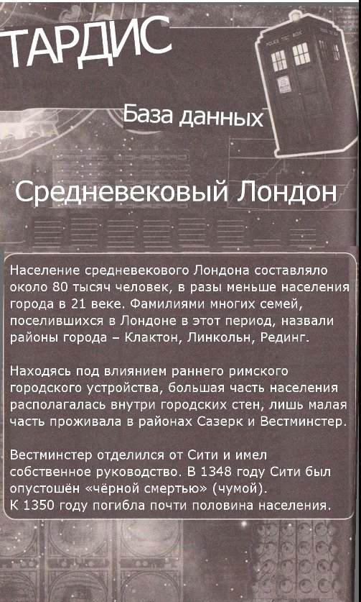
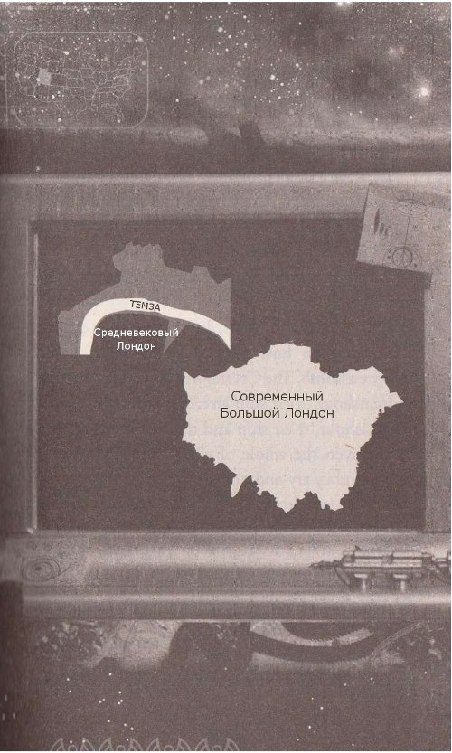
– Что должно помочь нам их отследить. – Доктор начал программировать полет. – У нас не так много времени.
– Почему? – озадаченно спросила Гизелла.
– У нас есть небольшая проблема. – Доктор взглянул на нее извиняющимся тоном. – Они взяли копию кристалла, не зная том, что это подделка. И они будут устанавливать его, а машину.
– Разве это не именно то, что хотели? Машина не будет работать!
– О-о, Все пройдет как по нотам. Только не так, как они ожидали. Устройство просто детонирует, уничтожив корабль крашоков и все окрестности, в том числе и планету, на которой они собираются запустить его.
У Гизеллы отвисла челюсть:
– Бомба? Когда ты собирался рассказать мне об этом?
– Я был занят, ну, знаешь, ноктюрн, дравиды и переживания на счет того, что мой компаньон работает с темными наследниками.
– Эй! Я пыталась помочь!
– И сейчас нам нужно спасти планету. Держись!
Доктор повернул рычаг, и ТАРДИС рванулась во Временной Вихрь.

Компания барда

Солнце низко стояло над горизонтом, бросая длинные, туманные тени на полосатые поля. Человек сидел у костра, попивая медовуху.
Это была его собственная вина. Не стоило ссориться с кузнецом из-за девушки. Освальд улыбнулся, потому что она была очень красивой девушкой. И он почти завоевал ее своими песнями и шутками, поэтому вдвойне обидно, что кузнец подложил на нее глаз. А их бой и чудесное спасение может стать неплохой темой для песни.
Освальд взял свою лютню, чтобы снег не попадал на нее. Не только его телу требовалось тепло, но и инструменту. Совсем не дело будет, если он отсыреет. Он глубоко вздохнул и уставился на замерзшее поле. Ему нужен приют на ночь, и оставалось только подумать о том, куда идти.
Идти обратно в деревню, которую он только что покинул, было бы не очень хорошей идеей. При всей привлекательности Лили, кузнец совершенно ясно дал понять, что сделает, если увидит его снова. Что оставляло ему два варианта, если он хочет избежать ночевки под открытым небом.
Лондон, или замок Говарда Черное Сердце. В отдалении за мерцающей лентой Темзы он видел дым из труб Вестминстера, поднимающийся в ноябрьский воздух. Так или иначе, он собирался в Лондон, но не хоте прибыть в него таким вот образом. Он посмотрел на свой грязный плащ. Бард его уровня должен быть куда как аккуратнее. Что оставляло ему вариант с замком. Ночь развлечений в обмен на еду и жилье. Скромное, но запоминающееся выступление для лорда и его свиты. Замок был отлично виден на фоне заходящего солнца. Освальд снова задрожал, но на этот раз причиной был не холод.
В гостинице ходили слухи о чуме, что поразила земли сэра Говарда. Сбежавшие из деревни говорили об огнях в небе и молниях, что взломали саму землю.
Освальд подумал о том, что нужно спешить. Если там на самом деле были демоны, то он не имел желания с ними встречаться. Собрав свои вещи, он двинулся в сторону замка. Его путь пролегал через склон и небольшую рощу деревьев, чьи голые ветки отбрасывали на землю длинные тени. В тени было холодно, и Освальд порадовался своему тяжелому плащу.
Он посмотрел на стаю воронов, что взлетели с деревьев, и остановился. Птиц что-то напугало. Его сердце бешено заколотилось, когда он начал прислушиваться, стараясь вычленить посторонние звуки. Столкнуться с кузнецом вдруг показалось не самой плохой идеей. Освальд покачал головой.
– Здесь ничего нет, – пробормотал он себе под нос. – Это просто крестьянские байки, столько и всего. Великий сказочник стал жертвой своего воображения.
Убеждая себя в том, что воронов спугнула белка или другая птица, Освальд двинулся вперед, но теперь его темп значительно увеличился. Внезапный шум заставил его снова остановиться. Ветви деревьев начали раскачиваться, хотя ветра не было. Освальд невольно начал паниковать. Если ветра нет, то как это объяснить?
Воздух заполнил жуткий звук, и призрачный ветер закружил вокруг упавшие листья. Голубой свет озарил лес, а шум, достигнув своего апогея, внезапно умолк.
Освальд открыл рот, рассматривая на то, что появилось перед ним. Это была высокая синяя будка, которая выглядела весьма потрепанной. Освальд подошел ближе. Конечно, это не демон. От будки исходило низкое гудение, словно от пчел в улье. Он отскочил назад, когда дверь в будке открылась, и наружу выбрался высокий худой человек в тяжелом пальто.
– Давай, Гизелла, – сказал он. – Просто вдохни этот воздух. Он по-настоящему средневековый – никаких химикатов, просто влажная земля, хвоя и свежевыпавший снег.
– Эээ, Доктор. – Маленькая черноволосая девочка смотрела прямо на Освальда.
– Да, что... – Мужчина резко повернулся.
На мгновение Освальд просто стоял и смотрел на них, потом упал в обморок.

Командир Грелт пробирался по тоннелю с едва заметной гримасой отвращения, когда его доспехов касалась паутина.
Стены узкого прохода были склизкими и покрытыми толстыми корнями, а единственным источником света были свечи, оставленные в грубо сколотых нишах. Грелт не верил в то, что эти примитивы смогли разработать какие-то технологии, но, к сожалению, в этот момент ему нужна была их помощь.
Временной сдвиг посадил корабль на мель. Долгий путь на Землю в сочетании с рухнувшим кораблем был довольно опасен. Технология далеков смогла провести корабль обратно сквозь время, но это перемещение истощило энергетические ресурсы.
Его технические специалисты подсчитали, что после ремонта потребуется 72 часа на то, чтобы снова переместить корабль. 72 часа на этой захолустной планете.
Грелт недовольно прошипел. Смерть его командира оставила его в дурном расположении духа. Солдаты держались от него на расстоянии, справедливо опасаясь действий его командира.
Примитивы этого мира уже осознали этот гнев, когда он убил 10 из них в течение получаса.
Джорак, его заместитель, пытался рассказать о том, что если он уничтожит всех примитивов, то им просто не с кем будет работать. К тому же люди из племени смогут позвать помощь, что значит, что лучше заручиться их поддержкой, чем терпеть гнев.
Грелт позволил себе улыбку. Джорак имел бы задатки хорошего лидера. Когда придет время, то он сможет сменить ранг.
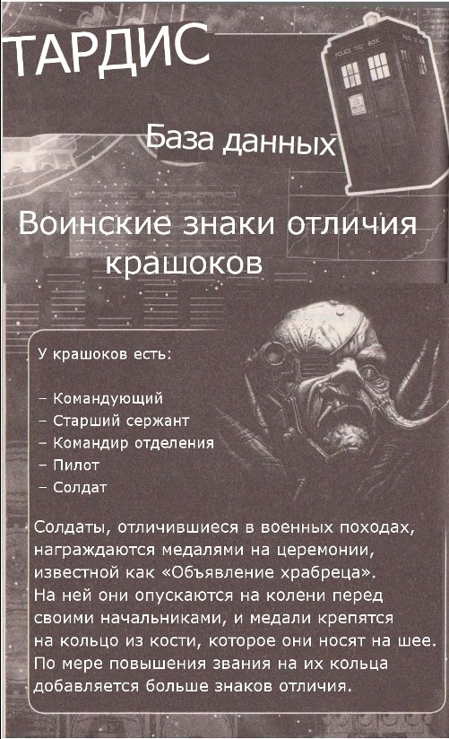
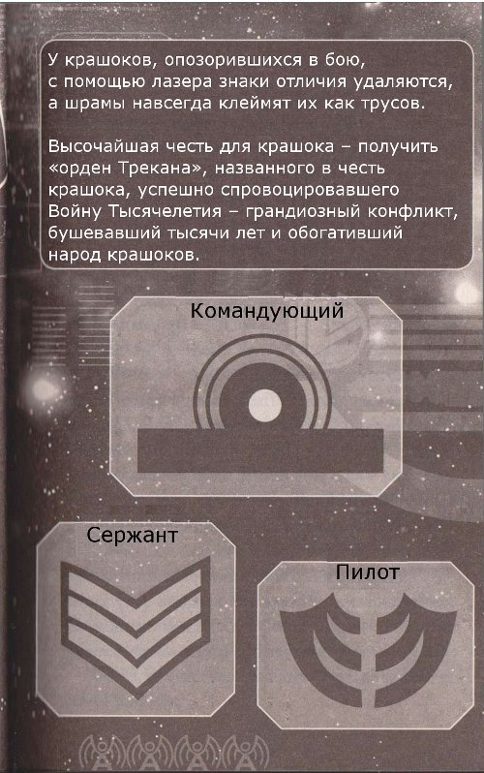

Тоннель начал расширяться. Грелт отбросил занавеску из грубой ткани и отступил за порог.
Ему был неприятен запах жженой травы и благовоний, что сжали его горло. В пещере полыхал огонь, а над костром жарилось какое-то животное.
Датчики Грелта переключились в другой режим, пока он осматривался вокруг.
– Ты сказал, что нас у есть, о чем поговорить, примитив, – прорычал он. – Выйди и говори, или не отнимай об меня времени.
– Пора, мой лорд, – раздался из пещеры голос, и послышалось шарканье. – Я не думал, что у тех, то путешествует таким образом, существует нехватка времени.
Грелт хмуро смотрел на высохшую фигуру, что вышла к нему. Среди всех примитивов эта женщина не показывала страха, а ее знания превышали знания ее соплеменников, что бормотали что-то про колдовство.
Грелт не боялся ее, как они, но не мог отрицать, что у нее был дар.
– Это не то, что стоит говорить тебе, падальщица. – Сказал он. – Так что за новости вытащили меня к твоей зловонной конуре?
– Я прошу прощения за свое скромное обиталище, лорд Грелт, – усмехнулась она, обнажив пильчатые зубы. – Но мои новости могут оказаться тебе по вкусу. Другой пришел.
– Другой? Что ты имеешь в виду?
– Еще один из будущего.
– Этого не может быть, – сказал Грелт.
– Манера его появления здесь не была настолько заметной, но это не изменяет того, что он тоже пришёл из будущего. – Ведьма обернулась, обнюхивая тушу на костре. – Он скрывает свою власть под дурацкими атрибутами, но это не изменяет того, что он представляет опасность для тебя, мой лорд. И он уже идет по твоему следу.
Грелт вздохнул. Это должен быть незнакомец со склада, что ответственен за смерть командира Скаара. Тот, кто называл себя Доктором. Грелт смотрел видео со шлема Скаара снова и снова, пока не запомнил лицо человека по последней черточки. И теперь он сможет найти его и отомстить.
– Где я смогу его найти? – Спросил Грелт с безумной улыбкой.

Неожиданные гости

Освальд очнулся, словно от толка и увидел девушку, что смотрела на него с улыбкой на лице.
– Доктор, – позвала она. – Он очнулся.
Высокий и худой человек подошел к нему и спросил:
– как ты себя чувствуешь? Немного болит голова? Ты довольно серьезно стукнулся, заставив нас поволноваться.
– Я заставил вас испугаться? – Уточнил Освальд. – Я думаю, что вы ошибаетесь. Я испугался сильнее. – Он оглянулся, и когда увидел обстановку, то изумленно воскликнул. – Господи сохрани, где это я?
– Это ТАРДИС. – Девушка помогла ему встать на ноги. Несмотря на ее размер, хватка была крепкой. – Меня зовут Гизелла, а это Доктор.
Освальд низко поклонился, туту же сожалея об этом, потому что весь его мир закружился.
Доктор протянул ему надежную руку.
– спокойно, у тебя всего лишь сотрясение мозга. Скоро будешь, как огурчик.
Освальд осторожно ощупал затылок.
– Вы знаток медицины?
– Вроде того, – усмехнулся Доктор.
– И этот ваш корабль, – Освальд в страхе осмотрелся вокруг с долей страха. – Это самый необычный корабль, который я когда-то видел.
– Ну, да. Это не совсем тот корабль, к которому вы привыкли, так, что я не знаю, как как лучше объяснить...
– Разумеется это е может быть синий ящик, который я видел появляющемся в порывах ветра. – Освальд подошел к двери и изумленно выглянул наружу.
– Как я и сказал, это сложно объяснить. – Сказал Доктор.
Освальд шагнул в лес и уставился на синюю будку. После этого он обошел ее и вернулся внутрь.
– Это же великолепно! – Он хлопнул в ладоши, и радостно закричал. – Это просто невероятно! Господа путешественники, я прошу, нет, умоляю вас рассказать мне о вашем доме. Вы должны рассказать мне о ваших путешествиях!
Доктор и Гизелла обменялись изумленными взглядами. Все намеки их гостя на головную боль попросту исчезли.
– Сэр. Мадам. Я Освальд из Devizes, менестрель, рассказчик, жонглер и фокусник. Рассказываю сказки и исполняю песни. Я видел такие достопримечательности, о которых и не мог мечтать простой смертный, был свидетелем могучих боев и великих деяний, исколесил Англию и кельтские земли в поисках историй, которые я могу переложить на стихи, и вы должны мне историю, которая будет самой фантастической в моем репертуаре.
– Кажется, самореклама не относится к твоим слабостям, – сказал Доктор. – Менестрель, э... ну, да, я люблю хорошие воспевания меня, но ты можешь все немного приукрасить, в итоге, это средневековье. Синяя будка, появившаяся их воздуха. Слишком сложно объяснить, не так ли?
– Но эта история будет восхитительна. – Освальд уже мог видеть взгляды обожающей его общественности. – Они будут изумлены моей храбрости.
– Сказал человек, который упал в обморок, когда увидел нас, – сказала Гизелла.
Освальд пренебрежительно взмахнул рукой.
– Ах, я просто подумал, что вы одни из демонов, что забирают крепостных. Но нет сомнений в том, что вы не они, иначе бы вы оставили меня там, где нашли.
– Демоны? – Доктор и Гизелла обменялись взволнованными взглядами. – Что за демоны?
– Крестьянские сказки, не более того. Демоны, которые якобы прибыли прошлой ночью, чтобы забирать рабочих. Просто безыскусно созданная сказка.
– Освальд, это важно. – Голос Доктора был убийственно серьезным. – Ты знаешь, куда прибыли эти демоны?
– То есть, то не выдумка, – сглотнул Освальд. – Эти демоны на самом деле реальны?
– Да, реальны до самых костей, – согласился Доктор. – А для того, чтобы я мог их остановить, ты должен показать мне, где они.
– Но чума... – Попятился Освальд.
– Никакой чумы нет, – сказал Доктор, схватив его за плечи.
– Освальд, я не могу объяснить тебе все, н если ты поверишь мне, то у тебя будет самая фантастическая история для рассказал, идет?
Освальд кивнул.
– Добрый человек, – просиял Доктор. – Где я могу найти этих бесов?
– Они прибыли в земли Говарда Черное Сердце.
– Серьезно? – Доктор потер подбородок. – Никогда о нем не слышал. Как далеко его замок.
– В миле отсюда. Я надеялся добраться туда, когда твой ящик прервал мой путь.
– Значит быстрая ходьба позволит нам нагулять к обеду аппетит. Благородство всегда вознаграждается отличным праздником. Давайте, Освальд, Гизелла. Allons-y!

Сержант Джорак двигался вдоль коридоров с практически разломанным оборудованием. Корабль был почти уничтожен, и ремонтные работы проходили в замке местного феодала. Роботы были бесполезны, пока корабль не наберет мощности. Экипаж сосредоточился на том, чтобы это произошло как можно быстрее, однако у командира были другие планы. Грелт вызвал его в оружейную палату, и Джорак не был уверен, что это было сделано для того, чтобы полюбоваться на ее содержимое.
Он прошел в оружейную, и Грелт уже ждал его там. Джорак смотрел на то, как его командир взял в руки плазменную винтовку, которая была одной из самых разрушительных видов вооружения во вселенной. Грелт перебросил винтовку через плечо и направился в дальний конец зала.
– Лорд Грелт? – Спросил он.
– Джорак? Хорошо. Выбирай оружие!
– Сэр?
– Он здесь! Пришелец со склада, который зовет себя Доктором, что ответственен за смерть Скаара.
– Не может быть!'
– Ведьма в пещере ощутила его прибытие. Он здесь, Джорак!
– Сэр. – Голос Джорака был суров.
– В чем дело, сержант?
Джорак глубоко вздохнул. Грелт был печально неумолим, когда подчиненные отказывались ему повиноваться.
– Со всем моим уважением, сэр, психические способности этих примитивных видов ненадежны, даже если они заставляют вас думать иначе. Это может быть ловушка.
– она бы не решилась, – прошипел Грелт.
– Мы будем ограничены числом, если вступим в противостояние. На ремонт корабля брошены почти все силы. Люди местного главы в нашем распоряжении, так, зачем распылять свои силы, когда они могут найти для нас этого Доктора? Если он здесь, то они приведут его к нам. Если это уловка…
– то ведьма пожалеет об этом. – Грелт вернул оружие на место. – Хороший совет, Джорак. Позови Черное Сердце ко мне. Кажи, чтобы приготовил своих лучших людей.
– Да, сэр.
– Если Доктор здесь, Джорак, то ему не сбежать. Он умрет.

Деревня страха

Когда Доктор, Гизелла и Освальд вошли в деревню, то солнце было ниже горизонта. В отдалении был замок, мерцающий в свете умирающего дня.
Детей подзывали из матери, а жены старались держаться поближе к мужьям. Все смотрели на них с выражением враждебности и страха.
– В свое время встречал я более дружелюбных людей, – пробормотал Освальд, искоса посматривая на жителей деревни.
– Они напуганы, – сказал Доктор. – В ужасе и злы. Никогда не считал хорошим данное сочетание.
Пока они шли к центру села, на расстоянии каркнула ворона, и Гизелла испугано схватила Доктора за руку. Он ответил ей ободряющим рукопожатием. Когда они приблизились к деревенской площади, то вперед вышел бородатый мужчина:
– Кто вы, чужеземцы? Что вам здесь нужно?
Доктор шагнул вперед.
– Я – Доктор. Я здесь, чтобы помочь.
– Доктор, вы говорите? Что заставляет вас думать, что нам нужен Доктор?
– Нечто прибыло сюда этой ночью. Нечто, что вы не можете понять.
– Не понимаю, что вы имеете в виду, – покачал головой бородач.
– Демоны. Демоны, который принес шторм, и которые убили ваших друзей.
– Довольно странно, что вы в этом признались, – сказал он. – Демоны. Вероятно, в нашей деревне появился новый дурачок. – Он рассмеялся, но никто не подержал его веселье.
– Почему они не хотят признавать этого? – Спросила Гизелла. – Зачем притворяться, что ничего не происходит?
– Они боятся, что их будут избегать соседи, – сказал Доктор. – Боятся, что если за пределы деревни выйдет слух о том, что здесь была чума, или с небес упали демоны, то никто не будет торговать с ними. Вся деревня окажется в карантине или будет сожжена.
Вперед шагнул Освальд, обращаясь к толпе.
– Друзья мои, мы знаем о вашей беде, – сказал он. – В деревне в нескольких милях от вас было сказано о постигшем вас несчастье. Коробейник видел огни в небе своими собственными глазами.
Среди местных раздался ропот.
– Я знал, что нельзя было его опускать, – сказал кто-то.
– Мы должны заставить слухи прекратиться.
– Если уже не стало слишком поздно, и сюда не направляется королевская армия.
Толпа начала приближаться к Доктору, Освальду и Гизелле.
-Послушайте меня! – Доктору приходилось кричать, чтобы быть услышанным. – Я могу помочь. Огни, что вы видели, демоны, что напали на вас, я знаю, что они такое и могу их остановить!
– Он знает, кто они! – Заорал бородатый человек. – Этот мужчина братается с демонами! И я говорю, хватит! Мы достаточно пострадали!
Кто-то из толпы бросил камень, что приземлился у ног Доктора. На них начали сыпаться все больше и больше камней. Прикрыв Гизеллу, Доктор пытался добраться до психобумаги. Если он только сумеет убедить жителей в том, что они безобидные и не имеют дурных намерений…
Камень попал ему в голову и отскочил в грязь. Он ужаснулся, когда понял, что Гизелла отошла и направилась к жителям деревни:
– Гизелла, нет! – Крикнул Доктор, но было уже слишком поздно, и ему оставалось только смотреть, как она схватила одного из крестьян и перекинула через голову. Когда человек приземлился на повозку, то на нее бросился еще одни мужчина. С вилами. Гизелла аккуратно взяла его под локоть и вырвала вилы из его рук. К большому удивлению толпы, она завязала вилы в аккуратный узел и посмотрела на толпу.
Толпа, с открытыми ртами смотрела на нее.
Доктор выпрямился, потирая ушибленную голову.
– Я думаю, что на самом деле, это не помогает, – сказал он.
Изо рта человека с бородой раздался один единственный вскрик:
– Ведьма!
Толпа бросилась вперед.

Замковая часовня была скромной маленькой комнатой с единственным окном из цветного стекла, предназначенную для ловли солнечных лучей, что были единственным источником света. Теперь, когда день подошел к завершению, эта комната была на редкость мрачной и холодной, поскольку несколько десяткой свечей не могли создать должное впечатление.
Сэр Говард стоял перед алтарем, глядя на каменную гробницу в центре часовни. Он протянул руку и коснулся лица молодой женщины, чьи руки сжимали цветы.
Существа с небес многое обещали ему. Они сказали, что у них есть волшебное устройство, что может воскрешать мертвых. Они обещали ему армию, которая никогда не сможет быть убита.
Он улыбнулся. Для многих эта причина помогать демонам была бы достаточной, но у него была еще одна. Был конкретный человек, которого он хотел вернуть их мертвых. И если ради этого стоит повиноваться демонам…
Двери осторожно открылись, и сэр Говард смотрел на то, как к нему осторожно подходит Роберт Маркхэм, его рыцарь-чемпион.
– Вы звали меня, мой лорд?
– Да, сэр Роберт. Лорду Грелту нужны вы и ваши рыцари.
Маркхэм неуклюже перекрестился и посмотрел на темные углы.
– Демон здесь? Нс Святой Земле?
– Нет, – сэр Говард вытащил из кармана серебряную шкатулку. – Он говорил со мной при помощи этого устройства. Он называет его коммуникатор. Я говорил с ним, Маркхэм.
– Отец, могу я говорить откровенно? – Выражение на лице рыцаря было непонятным. У Говарда ушло время, чтобы понять, что это был страх. Он кивнул.
– Эти демоны. Разумно ли доверять им? Ты дал им кров, ты позволяешь им использовать своих людей. Что они дадут взамен? То орудие, что поразило наших людей в полях?
– Нет, Маркхэм. Демоны намерены держать их оружие в надежно запертой металлической машине. – Сэр Говард поднял с алтаря изящный подсвечник. – У нас недостаточно богатства, чтобы торговать с ними. Но я никогда не был склонен верить, что мое семейное счастье будет зависеть от существ с далеких звезд.
– Тогда почему мы должны страдать от них? Они опираются не на благородство, но на дикость и тиранию. Они считают нас червями.
– Я заключил с ним сделку, и буду следовать нашей договоренности. – Сэр Говард положил подсвечник обратно на алтарь, а его рука снова коснулась камня. – А теперь лорд Грелт просит, чтобы вы встретились с ним в огромном зале.
Маркхэм встал на ноги.
– Я тоже сожалею, на счет смерти леди Беатрис, – сказал он тихо. – Но я не доверяю этим существам из другого мира. Они обольстили вас обещаниями и своей магией, но из этого не выйдет ничего хорошего.
– Все идет хорошо, сэр Роберт! – голос Говарда был подобен стали. – Грелту нужны ваши услуги. Сделай то, что он хочет, если ты осушаешься его, то можешь считать, что ослушался меня.
– Отец. – Маркхэм повернулся и вышел из часовни, а Черное Сердце смотрел на каменное изображение своей мертвой жены.
– Кристалл вечности, – пробормотал он. – Ему надо было верить в обещания этих существ. Он должен был.

Доктор пытался добраться до Гизеллы, когда ее подняла в воздух сразу дюжина человек.
– Это никому не помогает! – Крикнул он.
Никто его не слушал. Игнорируя Доктора и Освальда, толпа потащила Гизеллу к пруду.
– Они собираются судить ее как ведьму!
Доктор сумел добраться до председателя и схватить его за одежду:
– Выслушайте меня, я один могу помочь вам. Если крашоки активируют свое устройство, то вся эта местность будет уничтожена. Я – ваш единственный шанс.
– Не беспокойся, колдун! – Заорал человек с бородой. Скоро настанет твой черед!
Доктор беспомощно посмотрел на Гизеллу. Вода не убьет ее, и это только подтвердит жителям то, что она ведьма. А когда жители узнают, что она не человек, то они вовсе разорвут ее на куски.
Стул, к которому привязали Гизеллу, закачался над прудом и мужчина с бородой поднял руку.

Охотничья группа

– Стоп! – Через площадь бежал небольшой человек. – Что, во имя Разума вы делаете? – Монах был красным и потным, – разве в этой деревне не было достаточно смертей? Разве не достаточно невинных отправились к Богу? Она ребенок, просто ребенок!
Бородач попятился, признав то, насколько уязвима была та, что они сочли ведьмой. Женщина начала всхлипывать. Мужчина с бородой начал объяснять тот факт, что у этой девочки сила десятерых мужчин, а ее спутник утверждает, что знает демонов. Их одежда и манеры довольно странные.
– Прошу, я уже потерла сына, – всхлипывала женщина. – Я не хочу, чтобы эту деревню постигло еще одно несчастье!
– Возможно, вам стоит прислушаться к этим незнакомцам. – Голос монаха был полон желчи. – Если человек предлагает нам знание, которое может уничтожить демонов, то мы должны принять его, а не осуждать человека.
Монах прошел мимо крестьян, к Доктору, который отвязывал Гизеллу.
– Девушка невредима?
– Девушка превосходна, – отозвалась Гизелла, снимая последние веревки.
– Спасибо, отец…
– Лука. – Монах серьезно посмотрел на него. – У нас серьезная беда.
– Да, – с сожалением сказал Доктор. – Мы слышали.
– Кто вы?
– Я – Доктор, девочку зовут Гизелла, а этот молодой человек бард по имени Освальд.
Монах неодобрительно посмотрел на молодого барда, который проверял, уцелела ли его лютня.
– Доктор, ребенок, бард. Я рад приветствовать вас здесь в качестве странников.
– Я думаю, что вы видели довольно много странных вещей за последнее время.
– Которые, как вы утверждаете, вы знаете?
Доктор сунул руку в карман и вытащил его психобумагу.
– Специальный посланник от короля, своего рода тайная следственна группа. У нас есть знания такого рода вещей.
– А что на счет барда? – Спросил монах.
– Он помогает с оформлением документов, вы же знаете, как непросто это может быть. Теперь, на счет демонов. Простите за навязчивость, но я слышал, что они прибыли с грозой и принесли с собой страшный шум. Все это звучит просто, но я хотел бы посмотреть на то место, на котором они появились.
Монах протянул Доктору его психобумагу и перекрестился.
– Здесь вы не найдете тех, кто рискнул отправиться в те места. Мы рискнули вернуться в поля лишь через 7 дней после того, как утих шторм. И мы нашли шестеро погибших и одного раненого, что до сих пор не в силах оправиться от того, что бесы сотворили с ним.
– У вас есть выживший? – Доктор в изумлении посмотрел на него. – Но почему вы не сказали?
– Ему невозможно помочь, – сказал монах.
– Вы, может, и нет. Но я – Доктор. Покажи мне!

Маркхэм распахнул огромные деревянные двери большого зала и вошел в комнату, игнорируя презрительные взгляды собравшихся там крашоков.
Большой зал замка был огромный и внушительный, обширное пространство для камней, стены увешанные гобеленами, большой огонь в огромном камине. Обычный длинный стол, заставленный серебряными столовыми приборами.
Но теперь стол был сдвинут в угол, а в зале расположились множество инопланетян, что работали со своим странным оборудованием. Среди них до изнеможения работали слуги Говарда под контролем своих демонических надзирателей. У камина стоял Грелт, наблюдающий за ревом пламени. При звуке открывающейся двери он повернулся.
– А, чемпион Черного Сердца. Хорошо. У меня есть для тебя задача.
– Задача? Нашел, с чем может справиться такой примитивный вид, как мой?
– Да, и нам нужно несколько помощников. Тех, кто может ходить и смотреть, но не станет болтать.
– Вы взяли всех, кто у нас есть, – сказал Маркхэм.
– Значит, вам нужно доставить еще, причем некоторые из доставленных должны быть достаточно маленькими дл того, чтобы осуществить для нас тонкий ремонт двигателей.
Маркхэм с отвращением посмотрел на крашока.
– Если вам так нужны люди из деревни, то возможно ошибкой было убить стольких из них.
– Вас что-то не утраивает, сэр рыцарь? – Прошипел Грелт.
– Совершенно неважно, нравится мне это, или нет. Я должен делать то, что скажете вы.
– Как хороший солдаты ты будешь следовать своим приказам. – Улыбнулся Грелт. – В твоих глазах я вижу, что ты хочешь убить меня, но что же. Здесь никого нет, и ты сможешь забрать наше оружие.
Маркхэм посмотрел на пистолет за поясом Грелта. Крашок проследил за его взглядом.
– Да, ты солдат. И вы знаете, какое преимущество даст такое оружие, как наше. Может, сэр рыцарь, мы сможем торговать…
Маркхэм насмешливо посмотрел на крашока.
– У меня есть задача для вас, сэр рыцарь. Та, что может значительно поднять вас в глазах прочих, – усмехнулся Грелт. Он повернулся к стене и спроецировал изображение, используя данные своего шлема.
Маркхэм недоверчиво смотрел на движущееся изображение. На него смотрел узколицый человек.
– Изучи его. Он может выглядеть невзрачно, но именно он убил одного из моих самых доверенных командиров.
– Но он всего лишь человек, – нахмурился Маркхэм. – И вашей силой и властью…
– Это всего лишь хитрость. – Он называет себя Доктор. Приведи его ко мне, сэр рыцарь, я не поскуплюсь на щедрое вознаграждение.
Маркхэм повернулся и снов посмотрел на пистолет за поясом Грелта. Вспомнил о том, как демоны убивали людей, даже не касаясь их.
– Мы договорились? – Улыбнулся крашок.
Маркхэм кивнул.
– Вы должны привести мне Доктора до того, как опустится ночь.

Монах сопроводил Доктора и остальных к небольшой церкви на другой стороне площади. Он открыл двери, и они оказались в прохладной темноте.
Вдоль одной из стен церкви стояли семь кроватей. На шести из них лежали укутанные в саваны тела, на последней была извивающаяся фигура. Доктор поспешил к ней. Это был молодой парень не старше 17 лет. Его лицо перекосилось от боли, а лоб заливал пот.
– Святые силы, помогите нам, – перекрестился Освальд. У него чума.
– Вздор, – сказал Доктор, начиная сканировать паренька отверткой.
– Что произошло? – Спросил он. – Когда прибыли крашоки, что произошло?
Монах Лука глубоко вздохнул.
– Это произошло перед самым наступлением темноты. Дети играли на пшеничном поле, когда увидели нечто, что посчитали звездой, ярко светящейся и движущейся в восточной части неба. Сначала я подумал, что это просто детский вымысел, но истина…– Монах покачал головой. – Звезда пролетела через поля. Казалось, сам воздух шипел, когда она проходила через него. Молнии сотрясали небо, а воздух наполнился запахом серы.
– Трансвременной цикл, – пробормотал Доктор себе под нос. – Плохо проработанные настройки. Наверное, задели озоновый слой.
Луна настороженно посмотрел на Доктора и продолжил свой рассказ:
– На дальней стороне зама с оглушительным грохотом упала звезда. Свет озарил небо, словно был полдень. Мы могли видеть людей сэра Говарда, что стояли на страже на стене. Я призывал людей из нашего села не участвовать в этом безумии, оставаться, чтобы защитить их семьи, но в этом году был довольно плохой урожай и многие возжелали получить небесные сокровища.
– И они пошли посмотреть, что они могут найти, – спокойно сказал Доктор.
– И не нашли ничего, кроме смерти.
– Вы видели, что произошло? – Осторожно спросила Гизелла.
Монах кивнул.
– Огромный корабль из металла наполовину похоронен в лесу рядом с замком. Он искрился, и пылал жаром. Я умолял людей не ходить туда, но они были очарованы этим явлением и небесными сокровищами. Но это пришло не с неба. – Монах перекрестился. – Металл треснул, и демоны выбрались из своей упавшей звезды.
– Крашоки, – лицо Доктора было мрачным.
– Как бы вы не называли их, я совершенно уверен, что они не с Земли. Они поразили наших мужчин оружием, подобного которому я не видел никогда. Даже когда мужчины начали бежать, демоны все равно убивал их. – Лука коснулся лба молодого человека. – Ральф уже почти добрался до меня, когда его коснулся демон. Мне удалось принести его в церковь. Когда ночь подошла к завершению, я вернулся за остальными мертвыми.
– Вы очень храбрый человек, – сказал Доктор. – Вы могли оставить их там.
– И отказать им в христианском погребении? – Монах покачал головой. – Это больше, чем стоит моя жизнь.
Паренек на кровати застонал.
– Ты знаешь, что с ним не так? – Спросила Гизелла.
– Это сложно, – сказал Доктор. – Крашоки не используют конкретное оружие, а воруют его у разных цивилизаций. Могут быть сотни вариантов того, чем могли быть поражен селяне. Если я смогу оценить ущерб, то я смогу узнать оружие. Видимых травм нет, поэтому я запустил внутренне сканирование для поиска аномалий, и… ага! – Доктор подпрыгнул на месте. – Звуковое оружие, наверняка позаимствованное у марсиан. Это узконаправленное оружие с концентрированным лучом. Вероятнее всего…. – Доктор что-то начал бормотать себе под нос. – И тогда я смогу запустить отменяющую волну. – Он начал настраивать отвертку.
– Ты хочешь сказать, что можешь вылечить его? – Освальд смотрел на него с недоверием.
– О, да! – Заявил Доктор. – А теперь, добрый монах, отойди в сторону.
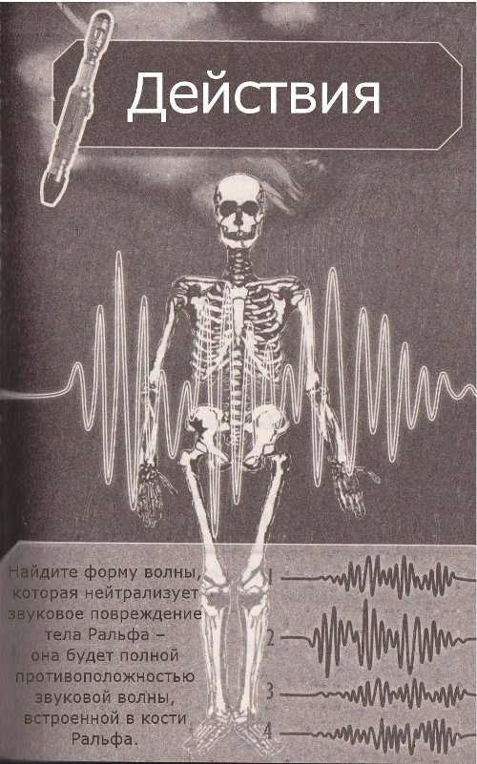
Доктор активировал отвертку, и воздух наполнило оглушительное жужжание. Освальд вскрикнул, прижав руки к ушам. Снаружи залаяли собаки.
– Не то, – сказал Доктор. – Лучше попробовать другую частоту. Но если я ошибусь еще раз, то он умрет. – Он тщательно выверил импульс и попытался еще раз. Шум снова появился и тут же увял. Ральф перестал метаться. Доктор выключил отвертку и сунул ее в карман пиджака. Монах недоверчиво посмотрел на него:
– Чудо!
– Не на самом деле. Нужна только правильная частота и немного удачи. – Сказал Доктор. – Он довольно крепкий парень, но на то, чтобы он встал на ноги, уйдет несколько дней. Ему очень нужен кальций. Необходимы молоко и сыр. У вас есть сыр?
– У нас ничего нет, но…
– Я найду его, – сказала Гизелла. – Я хочу помочь.
– Я пойду с тобой, – сказал Освальд, глаза которого сияли при упоминании о том, чем свидетелем он стал только что. – Я тоже хочу помочь.
Доктор немного помолчал, а затем кивнул.
– Хорошо.
Гизелла и Освальд последовали к двери.
– Будьте осторожны, – сказал им Доктор. Гизелла повернулась и ответила ему хитрой улыбкой. От постели раздался стон, когда Ральф попытался подняться. Доктор и Лука поспешили к нему.
– Все в порядке, ты в безопасности.
– Демоны? – В страхе осмотрелся Ральф.
– Вдалеке, – успокаивающе ответил монах.
– Далеко отсюда, – успокаивающе сказал монах.
– Вы уверены?
– Да, сын мой. Нет ничего, что может причинить тебе вред, пока ты здесь. Но его слова были заглушены криком снаружи.

Работа рыцаря

В ту самую секунду, как Доктор встал на ноги, дверь в церковь открылась, и внутрь ввалился Освальд, захлопнув ее за собой. Снаружи они слышали цокот лошадей и напуганные крики детей и женщин.
– Что происходит? – Спросил Доктор у задыхающегося барда. – Где Гизелла?
Они пришли словно изнеоткуда. – Освальд запнулся. Мы едва успели пересечь половину площади.
– И ты ее бросил. – Лицо Доктора потемнело.
– Мы оба бежали. Я не мог угнаться за ней...
Доктор оттолкнул Освальда в сторону, глядя наружу через щель в двери. В центре площади сконцентрировались рыцари с факелами в руках, и сельчане с испугом смотрели на них.
Мужчины были вооружены, хотя Доктор с облегчением увидел, что ни у кого из них не было оружия крашоков. Пока он смотрел, один из рыцарей спрыгнул со своего скакуна. Он стянул с головы шлем и оглядел толпу.
– Сэр Роберт Маркхэм, – прошептал Освальд. – Самый верный человек лорда.
– Лорду необходимы замковые работники. – Завопил рыцарь.
Иаков вышел вперед:
– Что это за работа, что вы притащились в деревню на закате?
– Это тебя не касается, Иаков Райли. Просто отдайте детей, и вы вернетесь в свои кровати еще до заката.
Иаков посмотрел на людей Маркхема, которые сгоняли жителей деревни на площадь.
– Вы говорите так, словно у нас есть выбор.
На дальней стороне площади послышались звуки драки. Сердца Доктора упали, когда он увидел, что вперед выволокли Гизеллу и несколько детей аналогичного ей возраста.
– Хорошо. – Кивнул Маркхэм. – Хотя хотелось бы получить на десяток больше.
– Что за работа требует использования детей? – С потемневшим лицом спросил Иаков.
Странно, но показалось, что рыцарю стыдно.
– Я обещаю, что им не причинят вреда.
– Твое слово недостаточно хорошо, Маркхэм. Вы не заберете наших детей.
Короткая вспышка металла, и Иаков покатился на землю, в изумлении уставившись на меч, что прижимался к его горлу.
– Мне очень жаль, – сказал Маркхэм. – Но у меня приказ.
Он повернулся к своим людям.
– Трое отправляются к замку, остальные ищут Доктора.
Доктор стоял и беспомощно смотрел на то, как Гизелла была забрана к остальным в центре деревни.
Освальд схватил Доктора за руку.
– Тебе нужно спрятаться!
– Я не могу бросить Гизеллу.
– Ты ей не поможешь, если тебя схватят!
Лука потянул Доктора в сторону.
– Идемте за мной.
Монах сопроводил Доктора и Освальда до деревянной панели в церкви. Он провел рукой по краю, а затем на что-то нажал. Панель открылась.
– Тайный ход? – Удивился Доктор.
– Он ведет на нижние уровни замка. Здесь когда-то был женский монастырь, и ход принадлежал монахиням. Он был запечатан долгие годы.
– Что случилось? – Осторожно спросил Доктор.
– Ужасное преступление. В монастырь проникли мародеры, и монахини не смогли сбежать из-за того, что молоденькая девушка первой вошла внутрь и случайно запечатала за собой ход, потом не сумев открыть его. Никто не мог последовать за ей, и никто не мог спасти девушку, что в ловушке оказалась за дверью.
– И где девушка сейчас? – Спросил Освальд, посмотрев в темный тоннель.
Монах ничего не ответил и Освальд начал отступать.
– Возможно, нам следует найти другое укрытие.
Извне раздался звон мечей и шум голосов.
– Быстро! – Прошипел монах.
– Вы не идете с нами? – в тревоге спросил Доктор.
Монах покачал головой.
– Я могу задержать их, но у вас будет больше шансов, если я останусь здесь. Кроме того… Он посмотрел на кровать, на которой лежал Ральф.– Кому-то нужно присмотреть за бедным Ральфом. Теперь уходите!
Он закрыл дверь, и Доктор с Освальдом оказались в темноте.
Доктор прижал ухо к деревянной панели, слушая, как в церковь проникли рыцари. Раздался негодующий крик монаха, который уверял в том, что это Божье место, и там не должно быть насилия.
Доктор улыбнулся. Он не завидовал рыцарям, которым пришлось столкнуться с праведным гневом монаха. Но он был уверен в том, что монах не продержится слишком долго, поэтому повернулся в сторону тоннеля.
– Значит, путь до замка, – пробормотал он.
– Ты же не предлагаешь... – Голос Освальда сорвался.
– О да, давай, Освальд. Allons-y!

Гизелла посильнее намотала на голову платок, когда их повели через ворота замка. Она все еще проклинала себя за то, что сдалась так легко, но в то же время она не понимала, что сражаться с вооруженными мужчинами не самая удачная идея. Кроме того, Доктор хотел найти способ попасть в замок, а этот, хоть и был не слишком идеален, помогал сделать это.
Несмотря на свое положение, она улыбнулась. Она усомнилась, что Доктор бы одобрил ее неординарный подход. Толпа крестьян, в центре которой были дети, прошла внутрь. Дети были на удивление спокойны, словно попали в очередное приключение. Но Гизелла понимала, что спокойствие исчезнет, как только они встретятся с крашоками.
Их поставили перед парой широких ступеней, что вели к массивным деревянным дверям. Один из рыцаре поднялся и исчез внутри. Через проем Гизелла могла видеть синий электрический свет, которого просто не могло быть в этом временном периоде. Крестьяне тоже заметили это, и начали роптать. Внутри замаячила тень, и дверь резко открылась. Дети закричали, когда на них уставился крашок, презрительно кривясь.
С замиранием сердца, Гизелла поняла, что это командир Грелт. Она стояла перед ним, и если он подойдет вплотную, то точно ее узнает. Как только она подумала об этом, крашок двинулся вперед.

Освальд двигался по проходу, смотря на свет от волшебного фонарика Доктора, что освещал окружающий мир ярко-голубым светом.
Неожиданно Доктор остановился.
– Что? – Спросил Освальд.
– Кажется, тоннель разветвляется натрое.
Доктор поднял отвертку, осветив голубым огоньком три прохода перед ними.
– Итак, какой путь нам нужен?
Как и следовало ожидать, тоннели промолчали. Освальд схватил Доктора за руку.
– А ваш волшебный прибор не может об этом сказать?
– Хотел бы, чтобы это было так, – улыбнулся Доктор. – К сожалению, нам придется выбирать наудачу.
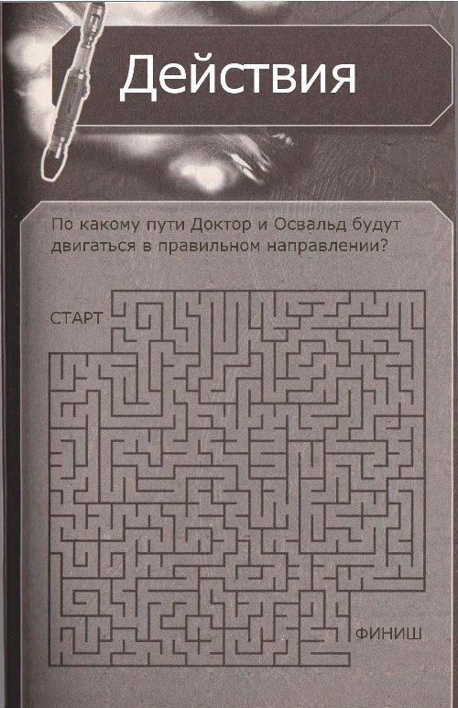
– Похоже, мы выбрали правильное место, – сказал Доктор, – а теперь осталось пойти и посмотреть. Правила были бы нужны, если бы от них был толк.
Освальд прошел вперед и заглянул в один из проходов. Он был достаточно высок и широк, чтобы они могли пройти в нем бок о бок.
Доктор подошел, и Освальд облегченно вздохнул.
– Я уж думал, что больше никогда не почувствую тепло.
– Да, – нахмурился Доктор. – Здесь тепло. Очень тепло, или даже слишком тепло. И я чувствую какой-то запах. – Он сморщил нос, – вы что-нибудь чувствуете?
Освальд шмыгнул носом.
– Кажется, что пахнет жареным мясом.
– Да. – Доктор осветил своим металлическим устройством стены.
Освальд подскочил, когда свет осветил фигуру в углу:
– Что это?
Доктор подошел к фигуре.
– Я не думаю, что мы тут одни, – пробормотал он.
Освальд направился посмотреть, что он нашёл. Это был человеческий череп.

Туннельное видение

Гизелла стояла в центре группы, стараясь, стать как можно более незаметной. Крашок начал командовать, и деревенских жителей отвели в большой зал замка.
Гизелла была рада увидеть повреждения, что нанес крашокам Доктор, но ее радость была недолгой, когда она поняла, что крашоки довольно успешно ведут ремонтные работы.
Рядом с камином стоял худой и бородатый человек. Гизелла предположила, что это и есть лорд Черное Сердце. Это предположение было логичным, потому что он один не был в пятнах масла или грязи. И он был явно не в восторге от чего-то.
Пока Гизелла смотрела, Грелт отдал приказ, и крашоки сосредоточились на своей работе.
К жителям подошел лорд Говард.
– Кто говорит за тебя?
Иаков вышел вперед.
– Я, мой лорд.
– Вам сказали, что от вас требуется?
– Нам сказали лишь то, что нужны работники... и дети.
Черное сердце кивнул.
– Он нужен для ремонта этого оборудования, – лорд кивнул на части от корабля. Дети отправятся внутрь корабля для того, чтобы помочь с ремонтом.
Иаков посмотрел прямо в глаза лорда.
– Разве можно отправлять детей к демонам? Вы, мой лорд, обязаны защищать нас, а не дарить наших детей демонам...
– Вероятно, вы забыли свое место, раз осмелились напоминать мне о моих обязанностях. – Кажется, терпение Говарда лопнуло. – Будь благодарен, что существа не заковали вас в цепи, чтобы вы не смогли убежать!
– Что же эти твари сделали с вами, лорд мой? – спросил Иаков.
Гизелла увидела, что Черное Сердце немного не в себе.
– Я даю слово, что вам не причинят вреда. – Прошептал он. Делайте так, как вам говорят, и к рассвету демоны отдадут мне обещанное, и уйдут из этих земель.
Гизелла, что смотрела на него, не могла не задуматься о том, что крашоки могли пообещать лорду.
Ее задумчивость была прервана, когда один из группы Грелта получил приказ:
– Доставь этих примитивов на место и заставь их работать. Я хочу, чтобы схемы главного привода заработали в течение часа. Маркхэму не удалось найти Доктора, Джорак, так, что этим займешься ты.
– Но, командир... – Начал другой крашок.
– Однажды я уже выслушал тебя, Джорак, и думал, что твой совет имел смысл, но на самом деле, это не так. И я не советую снова вставать у меня на пути. – Грелт вытащил какой-то сканер из-за пояса. – На складе Доктор использовал звуковое устройство, технологию, которая неизвестна на этой планете. Мы откалибруем сканер для обнаружения выбросов энергии от этого оборудования, и это точно укажет на позицию Доктора, что поможет нам отследить его.
Гизелла в ужасе смотрела на командира крашоков. Как только Грелт активирует устройство, то он обнаружит ее роботизированное тело, и она будет раскрыта.

У Доктора появилось искреннее сожаление на счет того, что он не оставил Освальда в церкви. Молодой бард был комком нервов, который заставлял Доктора переживать о том, что случилось с Гизеллой.
Убедив Освальда в том, что они не будут съедены каким-то странным подземным монстром, которого они могут встретить в этом проходе. Доктору пришлось сменить отвертку на одну из свечей, что они нашли в нише.
В проходе впереди них висела оборванная полоса ткани. Доктор осторожно отодвинул его в сторону, обнаружив, что проход открывается в широкую пещеру. В темноте раздавалось капанье воды, а с потолка пещеры свисали длинные сталактиты, что напоминали виноградные лозы. Доктор уже собирался изучить странную пещеру, когда впереди раздался голос:
– Ведьма, где ты?
Доктор толкнул Освальда назад, когда вперед вошел человек в длинных одеждах. Освальд схватил Доктора за руку.
– Это лорд Говард.
– Тихо, – шикнул Доктор. – Интересно, что он делает здесь, в темноте.
– Ведьма! Иди сюда! – Казалось, что Говард был в шоке. – Я требую ответа от тебя!
– Прошу прощения, мой лорд, – раздался из мрака скрипучий голос. – Кости не двигаются так, как это было раньше.
Освальд невольно вздрогнул, когда из темноты показалась истощенная фигура. Даже Доктор вздрогнул, когда мерцающий свет осветил лицо того, кто ступил к ним. Невозможно было определить, сколько лет было женщине. Длинные влажные пряди волос облепляли е череп как водоросли. Оборванные остатки ее одежды были грязными и вонючими, висели рваными полосками, что едва прикрывали одежду. Каждый дюйм обнаженной кожи был покрыт красными или бурыми полосками, которые порядком засохли. У Доктора было явное ощущение того, что это была кровь. Но в то время, как ее тело было болезненным и худым, ее глаза горели яростным огнем. Они сверкнули, когда она посмотрела на Говарда.
– Мой лорд, я рада видеть вас снова в моем скромном жилище.
– Прекрати эту бессмысленную лесть. Ты обещала мне, что эти демоны дадут мне то, что я хочу. Ты предсказала это!
– Воистину, мой лорд. Завтра на закате они воссоединят вас с вашей умершей королевой. То, что написано, не может быть изменено.
– Но стоит ли оно того? Эти существа забирают людей из деревни, забирают женщин и детей. Это тоже было написано?
Ведьма ужасно улыбнулась.
– Неужели эта цена для вас слишком высока, мой лорд.
Черное Сердце вцепился в ее шею.
– Позволь предсказать будущее для тебя. Мысль о том, что моя возлюбленная вернется к жизни, но если хоть один ребенок умрет, то я уничтожу тебя. – Он оттолкнул женщину подальше и вытер руки о плащ. – Смотри за демонами и расскажи, когда приблизится время их отъезда.
– как приказывает мой лорд. – Ведьма потянула за одно из грязных полотнищ, что было в пещере, и посмотрела обратно на Говарда.
– все произойдет завтра на закате, лорд мой. И будет так, как я и сказала. – Затем она исчезла в темноте.
Черное сердце повернулся и направился обратно. Доктор жестом предложил Освальду следовать за ним.
– Быстро, у нас не так много времени. – Он сунул в руку барда звуковую отвертку. – Следуй за ним. Если он идет к кораблю крашоков, то у тебя есть шанс найти Гизеллу. Если ты это сделаешь, отдай ей отвертку. Скажи, чтобы она выпустила крестьян и уходи с ней.
– Что на счет тебя? – Спросил Освальд. – Куда ты направляешься?
– В другую сторону. Похоже, на то, что крашоки собираются позволить ему использовать кристалл вечности. Если это правда, то я не собираюсь позволить этому случиться. Я хочу попробовать рассказать Говарду о том, чем это грозит.
– Я бы предпочел быть с вами. – Освальд выглядел бледным.
– Слушай меня, – сказал Доктор. – Крашоки неизвестны своим гостеприимством, и я сомневаюсь, что они подождут, пока люди уйдут, до того, как им отправится. А это значит, что будет много жертв.
Освальд сглотнул.
– Тогда я сделаю все возможное.
– В таком случае, тебе лучше пойти и посмотреть, пока он не исчез из виду. – Проводив Освальда, Доктор двинулся свой дорогой. Пора было заканчивать.

Сила крашоков

Грелт закончил перекалибровку сканера, когда в двери зала вошел Маркхэм. Грелт неприятно улыбнулся, когда рыцарь подошел ближе.
– А, сэр рыцарь. Полагаю, ваша охота была неудачной?
– Доктор скрылся, – с сожалением сказал Маркхэм. – Я снова отправлюсь на рассвете. На этот раз, мы возьмем собак. Мы найдем его.
– Какие смелые обещания. Помнится, сэр рыцарь, вы обещали мне поймать его до ночи. А я думал, что вы человек слова.
Рыцарь выглядел так, как, будто его ударили. Его рука потянулась к рукояти меча.
– Ты смеешь ставить мою честь под сомнение, демон?
– Вашу честь? – Грелт покачал головой, – нет, сэр рыцарь, ваша честь меня не волнует, только эффективность работы. Мы оставим этот мир в течение двух ближайших циклов. Мы не можем откладывать все из-за того, что ты не в состоянии выполнить простую задачу, что тебе поставили.
Маркхэм покраснел.
– Если бы вы дали нам свое магическое оружие, а не пытались унизить, то дело пошло бы быстрее.
– вы правы, сэр рыцарь. – Сказал Грелт. – А я был несправедлив. – Он протянул Маркхэму устройство слежения. – Это приведет вас к месту, где прячется Доктор.
Маркхэм взял устройство, неуверенно глядя на крашока.
– И поскольку на кону ваша честь, то я не буду препятствовать в том, чтобы вы нашли его. – Грелт снял с пояса пистолет. – Мое оружие, сэр рыцарь, часть сделки, и гарантия того, что все сработает.
Маркхэм с кажущимся бесстрастием взял оружие. Он встряхнул его, и сжал пальцы вокруг рукоятки.
– Благодарю за неожиданный жест, демон. Вы не пожалеете, – он сделал резкий шаг вперед и приставил пистолет к голове крашока. – А теперь я предоставляю выбор судьбе. Отправляйся в ад, из которого ты выбрался. – Он нажал на курок.
Раздался резкий щелчок, и Грелт улыбнулся.
– Браво, сэр рыцарь. Я знал, что как только вы получите оружие, то попытаетесь использовать это против нас. К сожалению для тебя я подготовился к таким неожиданностям.
Он вытащил черный цилиндр из-за пояса.
– Однако кибергины обладают неиссякаемым источником питания. Очень удобное, поэтому я всегда рекомендую его нашим клиентам. – Он навел оружие на Маркхэма и нажал на курок. Его лицо замерло на выражении боли и удивления, после чего рыцарь рухнул на пол с оглушительным треском. – Грелт поудобнее перехватил оружие и повернулся к сельчанам. – Пусть это будет для вас уроком. Я хочу, чтобы мои приказы исполнялись. Не ошибайтесь. Я тут главный. Вы будете делать так, как я велю, или умрете.

Черное Сердце закрыл дверь его часовни и опустился на одну из скамей, тяжело опустив голову. Все его планы и мечты начинали тяготить его. Восхищение, что он впервые почувствовал, когда узнал, что его любимая Беатриче может вернуться к жизни, сменилась ужасом того, какую цену ему придется за это заплатить. Он поднял голову и уставился на камни гробницы, что он построил для нее.
– И что мне делать? – Прошептал он.
– Становится трудно, не так ли? – Спросил голос из темноты.
Черное Сердце вскочил на ноги. Из-заколоны появился худой человек в длинном пальто.
– Кто ты? – он выхватил из-за пояса кинжал. – Как ты попал сюда?
– Я – Доктор. – Мужской голос был низким и спокойным. – Я следовал за тобой из пещеры.
– Как ты посмел войти в мою личную часовню? Мои слуги изобьют тебя за это.
– И как вы собираетесь объяснять то, что ходите по потайному ходу под замком? Посещаете ведьму? – Доктор почесал подбородок. – Это звучит не слишком хорошо, не так ли? Лорд-колдун. Как к этому отнесутся крестьяне?
– Так ты хочешь золото? – Уточнил Говард. – Золото за молчание?
– Нет. Я хочу прекратить все это. Я хочу помочь вам. Вот и все.
– Помочь? – Черное Сердце лающе рассмеялся. – Как это ты собираешься помочь мне?
– Я знаю, откуда прибыли крашоки. Я знаю, что они процветают, разжигая конфликты, и что они торгуют смертью ради того, чтобы повысить их финансовые выгоды, я знаю, что они несут ответственность за смерть в более чем семи галактиках. Я знаю, что ты обещал. Я знаю, что вы хотите вернуть из мертвых свою жену, и я знаю, почему этого не должно случиться. Вы человек чести, сэр Говард, и крашоки, возможно, вернут вам ее. Жизнь вашей жены будет оплачена кровью невинных людей.
Черное Сердце медленно опустил кинжал.
– Откуда вам изветы эти вещи?
– Будущее, лорд. Я вижу будущее. Я знаю, что будет с вашем именем в истории, если, если ты позволишь им сделать это.
– Но моя жена, моя Беатриче...
– Мертва, и мне жаль. Но вы не можете вернуть ее обратно.
– Но они могут! – Глаза Говарда были умоляющими. – Их магия…
– Это лишь иллюзия. Машина, что у них есть, неспособна обмануть смерть. Это способ оживить мертвых, в большинстве случаев солдат. Вернуть их на поле боя, чтобы продолжать драться. Снова и снова. Бесконечные боль и страдания. Пожалуйста, лорд, вы должны верить мне.
Черное Сердце отвернулся. Он не хотел слушать то, что говорил Доктор, но он знал, что должен. Молчание было нарушено сквайром, который ворвался в часовню.
– Что случилось? – Спросил Говард.
– Лорд Маркхэм, – сказал сквайр. – Демон сбил его с ног и забрал остальных на работы.
Черное Сердце молча склонил голову над гробницей своей жены, а затем повернулся к Доктору и его глаза были полны ненависти и гнева.
– Давайте вернем демонов в ад, которому они принадлежат.

Казалось, что прошло много часов с тех пор, как Освальд пробирался по темным проходам, напрягаясь для того, чтобы увидеть признак существования женщины, за которой следовал. Он замечал, что она лавировала по тоннелю с большой ловкостью, цепляясь за многочисленные корни деревьев и валуны. Освальд же спотыкался о каждый сталактит, корень и ветку, что попадались у него на пути. Его лицо было расцарапано в кровь, одежда порвалась и покрылась грязью. Казалось, что он заблудился в этом бесконечном хитросплетении подземных ходов.
Вскоре тоннель повернул вверх, и Освальд почувствовал на лице прохладный ветерок. Еще несколько минут он пробирался вперед, пока не выбрался в прохладную ночь. Он лежал на спине тяжело дыша, и когда его дыхание выровнялось, то его челюсть отвисла от удивления тем зрелищем, что открылась перед ним.
Когда Доктор говорил о корабле крашоков, то Освальд толком не был уверен в том, о чем шла речь. Возможно, другая синяя будка, что появится из воздуха. Ничто не подготовило его к тому, что он увидел на поляне внизу.
Корабль крашоков представлял собой огромный диск из металла с вентиляционными отверстиями и открытым входом, что поблескивали в свете луны.
В свете было видно, что вокруг корабля возятся перепуганные крестьяне под контролем крашоков. Освальд отступил назад, когда увидел огромные фигуры пришельцев, которые были куда как страшнее, чем он мог себе представить. Пока он отступал назад, то наткнулся на что-то теплое и жирное. Он обернулся и осознал, что смотрит в лицо ведьмы.
Он со вскриком вытащил отвертку, и она издала жуткий гудящий шум, от которого закладывало уши, а потом кто-то крепко схватил Освальда за плечи.

К бою!

Гизелла тащила кусок техники крашоков, что ей отжали в недра корабля. Она делала вид, что отчаянно сражается с его весом, хотя на самом деле могла поднять устройство одной рукой. Крестьяне, что были вокруг нее, трепетали, когда видели то, что было внутри корабля крашоков. Большинство из них были просто не в состоянии осмыслить увиденное. Крашоки исполняли роль надсмотрщиков. Они били тех, кто ронял оборудование или неправильно исполняли приказы. Из того, что могла понять Гизелла, крашоки удалили основной диск системы для ремонта, а теперь пытались вернуть его на место. Гизелла видела множество сервороботов, что мертвым грузом стояли на своих местах. По-видимому, крашоки пытались сохранить свою силу до последнего момента. Она и остальные дети были поделены на группы. И крашоки отправили их для того, чтобы подключить силовой кабель. Гизелла стиснула зубы, когда рычащий крашок спихнул одного из детей в один из каналов. Она демонстративно уставилась на пришельца, когда он подошел к ней.
– Ты пойдешь в канал, – он указал на узкое пространство зубчатым когтем. – Присоедини черный кабель к разъемам, которые найдешь. Сделаешь это неправильно и будешь наказана. Ты поняла это, примитив?
Гизелла кивнула и поползла в металлическую трубку. Она обернулась через плечо и увидела, что крашок двигается дальше. Хорошо. Свободное пространство – всегда хорошо. Она внимательно осмотрелась и нашла главный привод системы. Если она доберется туда, то сможет попасть в любую часть корабля. Если она только сможет найти устройство или фальшивый кристалл вечности…
Она почувствовала реальный кристалл вечности в своем кармане, и внезапно поняла, что принести го на корабль крашоков было не самой удачной идеей. Она покачала головой. Сейчас нет выбора.
Вокруг нее раздавались приглушенные всхлипывания. Гизелла могла видеть множество детей, зажатых в системах корабля крашоков. Она не могла так просто оставить их здесь, и поэтому заизвивалась в узком пространстве. Системы корабля были летучими, и где-то здесь должна была быть система экстренной помощи. Когда на глаза ей попалось отверстие в полу, то она улыбнулась.
Корабль крашока имел системы для того, чтобы сбрасывать опасную плазму в случае непредвиденной аварии.
В стене был набор панелей.
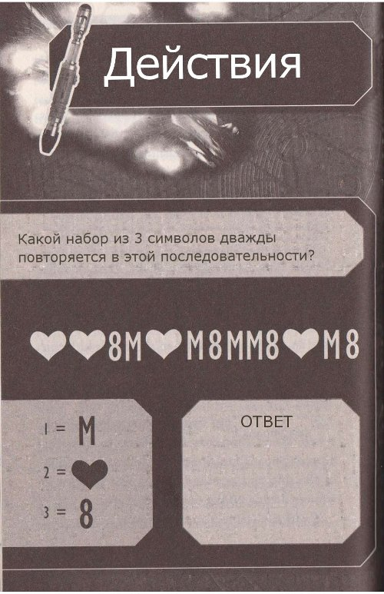
Она нажала на пологий символ, и панель покачнулась, открывая широкий вал. Она знала примерное содержание символов и начала набирать их.
В одном из трубопроводов были мальчик, что смотрел на нее с удивленными глазами.
– Что ты делаешь?
– Ищу способ освободить вас всех. Расскажи об этом остальным.
– Но монстры.… Если мы не выполним задачи, что они поставили перед нами…
– Позволь мне самому об этом беспокоиться. Быстро!
Мальчик кивнул и поспешил прочь. Вскоре он вернулся обратно, сопровождаемый большим количество детей. Один за другим, дети начали выбираться из механизмов и спускаться в аварийную шахту. Как только ушел последний из них, Гизелла начала двигаться от машины к машине, соединяя кабели с захватывающей скоростью. Последнее, что ей было нужно – остановить крашоков от того, чтобы они покинули землю. Когда она закончила, то услышала рык крашоков этажом ниже. Это был Джорак, второй после Грелта.
– Командир. В треке есть что-то не с земли.
Гизелла услышала удовлетворенное шипение Грелта. Они ее нашли.
– Звуковое устройство. Очень близко к этому кораблю. Возможно, мой запрос все-таки будет удовлетворен. Отправляйся туда, Джорак.
Гизелла с недоверием слушала, как оба крашока уходят прочь. Они обнаружили не ее, но звуковое устройство. А это значило, что они нашли Доктора.

– Не играй со звуковыми технологиями, если не знаешь, что именно делать! – Строго сказал Доктор, отбирая у Освальда отвертку. – Разве я не говорил о том, что ее нужно использовать только в экстренных случаях?
– Но я думал...
– Он думал, что я представляю для него опасность, – сказала ведьма, обнажая кривые зубы.
– А это так?
– Нет, путешественник во времени. Вам следует беспокоиться на счет них. – Ведьма протянула иссохшую руку, указывая на Грелта, что выбрался из своего корабля, и настраивал прицел своего оружия.
– Храни нас Бог! Он хочет убить нас!
– Да, – сказал Доктор. – Кажется, так и есть. Хорошо, что у меня есть несколько союзников.
Во всех направлениях убегали жители деревни, но Грелта интересовал только Доктор, стоящий на склоне холма. Доктор посмотрел прямо на него. И улыбнулся.
Когда палец Грелта сжался на курке, то землю сотряс взрыв, и охота за целью для Грелта превратилась в отчаяние и изумление. Его окружали рыцари, и он едва успел двинуться в сторону, когда меч направился в его сторону. Он перекатился в сторону и приказал своим людям отправляться на корабль.
Освальд посмотрел на Доктора с недоверием.
– Вы послали людей на лошадях против демонов с волшебным оружием? Вы отправили их на смерть!
– За исключением того, что у лорда Говарда перед ними совсем небольшое преимущество – он дал мне это. Доктор вытащил коммуникатор крашоков. – И если я подберу частоту... То это заставит наших друзей почувствовать довольно сильную головную боль.
Он активировал отвертку.

Командир Грелт как раз собирался заняться избиением рыцаря, когда его уши наполнились оглушительным визгом, от которого его череп почти разлетался вдребезги. Он упал на колени и сорвал свой шлем. Все, что он мог видеть – жителей деревни и его людей, что пребывали в агонии. Пока он смотрел, рыцари подбирались ближе.
Он, шатаясь, поднялся на ноги, его взгляд помутился от мучительного шума в голове. Перед собой он увидел огромный темный силуэт и копыта, что набросились на него. Когда коммуникативный модуль был сорван с него, то он замычал от боли. Рыцарь, что стоял над ним, стянул шлем.
– Черное Сердце! – Прошипел крашок.
– Ты осквернил память о моей любимой, демон. И отправлю тебя туда, откуда ты прибыл.
Черное сердце поднял свой меч, и его лицо наполнилось ненавистью. Грелт стянул со своего пояса оружие, и раздался короткий треск. Бросив на долину последний ненавидящий взгляд, Грелт скрылся в своем корабле. Доктор в отчаянии смотрел на то, как Говард падает на траву. Ведьма глубоко вздохнула.
– И так, как было предсказано, Черное Сердце воссоединился со своей королевой.
Доктор сунул звуковую отвертку в карман пальто.
– Мне нужно найти Гизеллу. Она где-то там.
– Уже поздно, повелитель времени. Демоны выполнили свою задачу.
Сквозь воздух потрескивали молнии.
– Нет, нет, нет, нет, нет! – Доктор в ужасе смотрел на то, как корабль исчезает в небытие.
– Они ушли, – сказал Освальд. – Демоны ушли.
– Да, – мрачно сказал Доктор. – С Гизеллой, что осталась в ловушке на борту. А у нее настоящий кристалл вечности. Если они найдут ее, то обнаружат его.
– Что ты будешь делать?
– Последую за ними. Попытаюсь догнать их до того, как они обнаружат ее.
– Но как ты узнаешь, куда они пошли?
Неожиданно раздался крик боли, сводящий с ума. Ведьма упала на колени и затряслась в судорогах. Доктор опустился на колени перед ней и замер. Ведьма открыла глаза.
– Демоны вернулись в то время, из которого пришли. Здесь они использовали наших детей для своих целей, а теперь ищут живые молодые умы. Найди молодые умы, повелитель времени, и ты найдешь их.
– Яркие умы? Что ты имеешь в виду? – Доктор схватил ее за плечи. – Скажи мне!
Ведьма покачала головой.
– Это видение и ничего больше. – Она склонила голову.
Доктор повернулся к Освальду.
– ты можешь вернуться к Луке? Я хочу, чтобы он узнал, что произошло.
– Я увижу вас снова, Доктор? – Спросил Освальд.
Доктор пожал плечами.
– Кто знает, Освальд. Возможно, ты величайший бард во всей Англии, и однажды я вернусь, чтобы успеть на твой концерт.
Доктор повернулся и направился вверх по холму, прямо к ожидающему его кораблю. Освальд смотрел на то, как он уходит. В его мысли уже носилась эпическая поэма. Теперь ему осталось проработать то, о чем он осмелится рассказать.

ПРОДОЛЖЕНИЕ СЛЕДУЕТ…

